О ситуации с пожарами в Чернобыльской зоне
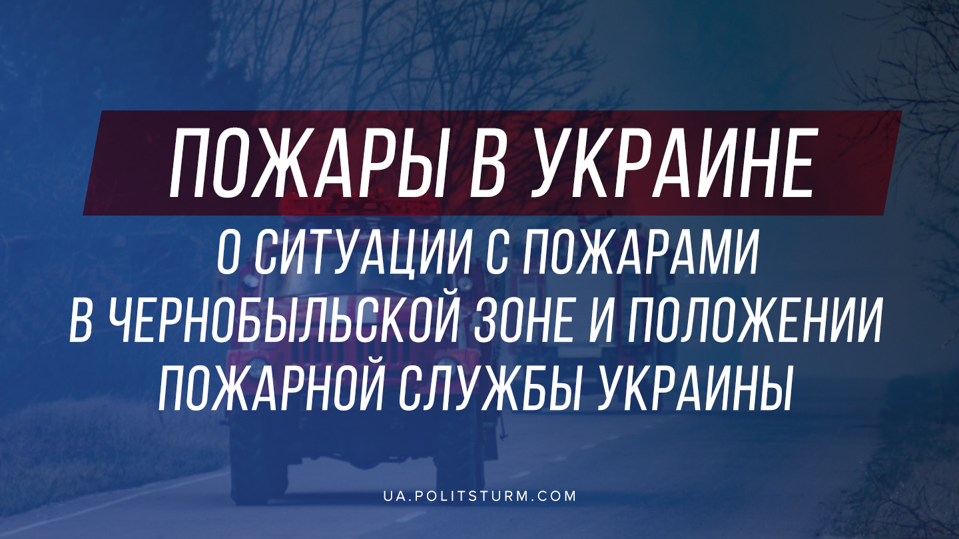

Оригинальная статья
2020-04-17
4 мин. на чтение

16 апреля Киев стал городом с самой загрязненной атмосферой в мире. Причиной загрязнения стали неутихающие лесные пожары в Чернобыльской зоне.
По данным сервиса по изучению качества атмосферы во всем мире Air Visual, воздух в Киеве в эту ночь обозначался как «опасный для жизни». Горожанам рекомендуется ходить по улицам в респираторе и защитных очках. Индекс качества воздуха достигает 300-400 единиц. Это угрожающий показатель: в других городах Украины он редко превышает 60.

Ошибка при загрузке изображения

Ошибка при загрузке изображения
Ситуация, по данным Air Visual, начала в Киеве резко ухудшаться примерно с 16:00. И к темноте выросла до угрожающего уровня. Непосредственной причиной загрязнения стали лесные пожары, которые продолжают бушевать севернее Киева в Чернобыльской зоне.
Также, как заявляют в Киевской городской госадминистрации, ситуацию усугубила поднявшаяся пылевая буря. Из-за бесснежной зимы и отсутствия привычной нормы осадков уровень грунтовых вод снизился, на поверхности образовалась пыль, которую поднял в воздух сильный штормовой ветер.

Ошибка при загрузке изображения
Официально ситуация с пожарами в Зоне отчуждения на вечер четверга выглядела следующим образом: из-за шквального ветра во второй половине дня появились три новых участка возгорания, заявили в Госагентстве по управлению Чернобыльской зоной. По данным ведомства, эти новые пожары не являются масштабными и не имеют угрожающего характера, а радиационный фон по Киеву и Киевской области в пределах нормы и не превышает естественных фоновых значений.
Однако масштабы проблемы, по всей видимости преуменьшают. Так, появилось видео нового пожара в Чернобыльской зоне, на Facebook-странице члена общественного совета при Госагентстве по управлению чернобыльской зоной Ярослава Емельяненко. В ролике видно, что на «тление пеньков» происходящее не похоже.
https://www.facebook.com/100003753366872/videos/1875707915897636/
«Возобновился пожар в Чернобыльской зоне. Песчаная буря раздувает очаги тления на многих участках. Очень надеюсь, что на этот раз будет уже мгновенная реакция государства, без задержки. Тем более, что бюджеты на тушение выделены», — написал Емельяненко.
Напомним, что пожары в лесах Чернобыльской зоны пылают с 4 апреля и пожарная служба капиталистической Украины не в состоянии эффективно и оперативно справится с возникшей проблемой.
Счетная палата Украины ещё в марте 2019 года констатировала плачевное состояние материально-технической базы пожарной охраны Украины, о чём идет речь в отчете ведомства.
В нем отмечено, что оперативное реагирование пожарно-спасательных подразделений на возможные пожары и другие опасные события усложняют, в частности, такие проблемные вопросы:
- недостаточное количество и ненадлежащее материально-техническое обеспечение пожарно-спасательных подразделений, включая ненадлежащее содержание;
- недостаточное количество пожарных гидрантов;
- минимальная штатная численность персонала;
- недостаточно развитая система добровольных и местных коммунальных пожарных команд.
И действительно, по данным Госслужбы по чрезвычайным ситуациям, средний показатель количества пожарных государственных и местных пожарно-спасательных подразделений к численности населения в Украине составляет лишь 0,09% (для сравнения, Румыния — 0,7%, Германия — 1,3%, Хорватия — 1,4%, Польша — 1,8%, Чехия — 3,4%).
Более того, аудит Счетной палаты показал, что техническое переоснащение государственных пожарно-спасательных подразделений недостаточно для обеспечения надлежащей пожарной безопасности в стране. Значительное количество имеющейся пожарной и другой специальной техники устарела и имеет низкие тактико-технические характеристики.
К примеру, на начало 2017 года, из имеющихся 5371 ед. техники, 4305 ед. или 80,2% подлежало списанию по возрастному и техническому состоянию. При этом приобретенная в течение 2017-2018 годов пожарная и другая специальная техника составляет лишь 5,8% общего количества, которое требует замены, существенно не улучшила состояние пожарной безопасности в стране. Как следствие, человеческие и материальные потери от пожаров растут и если в 2017 в результате 83,1 тыс. пожаров погибло 1819 человек, то в 2018 году в результате 78,6 тыс. пожаров погибло уже 1956 человек.
Также в отчете отмечается, что при нынешних объемах финансирования полное техническое переоснащение государственных пожарно-спасательных подразделений может быть осуществлено в течение 20 лет.

Источники:
- https://strana.ua/news/261888-smoh-v-kieve-chto-horit-i-pochemu-pakhnet-dymom-v-kieve.html
- https://www.iqair.com/ru/ukraine/kyiv-city
- https://112.ua/glavnye-novosti/vtoraya-tragediya-chto-seychas-proishodit-v-ohvachennom-ognem-chernobyle-532775.html
- https://www.youtube.com/watch?v=KZKuDxvitsw
- https://rp.gov.ua/upload-files/Activity/Collegium/2019/6-4_2019/Zvit_6-4_2019.pdf

Оригинальная статья

